**华南师范大学实验报告**

**学生姓名：何尔恒 学 号：20172333090**

**专 业：通信工程 年级、班级：2017级通信6A班**

**课程名称：数字图像处理 实验项目：实验三**

**实验指导老师：郑楚君 实验时间：2020年6月9日**

**实验三 二维傅里叶变换变换、性质和频域滤波**

**一、实验目的**

1、了解图像傅里叶变换的物理意义；

2、掌握频域滤波原理；

3、熟悉傅里叶变换的基本性质；

4、熟练掌握FFT的变换方法及应用；

5、通过实验了解二维频谱的分布特点；

**二、实验平台**

计算机和Matlab语言环境

**三、实验内容**

1、数字图像二维离散傅里叶变换和二维离散傅里叶逆变换

2、二维 离散 傅里叶变换的性质

3、频域滤波

**四、实验原理**

1、二维离散傅里叶变换及其反变换

二维DFT 

其中，f(x,y)表示一幅大小为M*N的图像

二维IDFT 

2、二维DFT的性质

若傅里叶变换对表示如下：

1> 比例变换性 

2> 旋转 

即：原图像旋转，其傅里叶频谱也旋转相同角度

3> 可分性



首先沿着图像的每一行计算一维变换，然后沿着中间结果的每一列计算一维变换，以此计算二维傅里叶

3、频域滤波的基本概念和步骤

空间域和频域线性滤波的基础都是卷积定理，该定理可写为



其中，符号“*”表示两个函数的卷积，双箭头两边的表达式组成了傅里叶变换对。

空间域中的滤波是由图像f(x,y)与滤波掩模h(x,y)卷积形成，根据卷积定理，我们可以在频域中通过让F(u,v)乘以H(u,v)来得到相同的结果，H(u,v)被称为滤波传递函数。基本上，频域滤波的目的是选择一个滤波器传递函数，以便按指定的方式修改F(u,v)。

1. 低通频域滤波器

理想低通频域滤波器(ILPF)具有传递函数:



其中,D0为指定的非负数，D(u,v)为点(u,v)到滤波器中心的距离。D(u,v)= D0的点的轨迹为一个圆。

n阶巴特沃斯低通滤波器(BLPF)(在距离原点D0处出现截止频率)的传递函数为与理想低通滤波器不同的是，巴特沃斯低通滤波器的传递函数并不是在D0处突然不连续。当D(u,v)= D0时，H(u,v)=0.5(降为其最大值1的50%)。

高斯低通滤波器(GLPF)的传递函数为其中，为标准偏差。通过令时，滤波器由其最大值1降为0.607。

1. 高通频域滤波器

给定一个低通滤波器的传递函数，通过使用如下的简单关系，我们可以获得相应高通滤波器的传递函数：

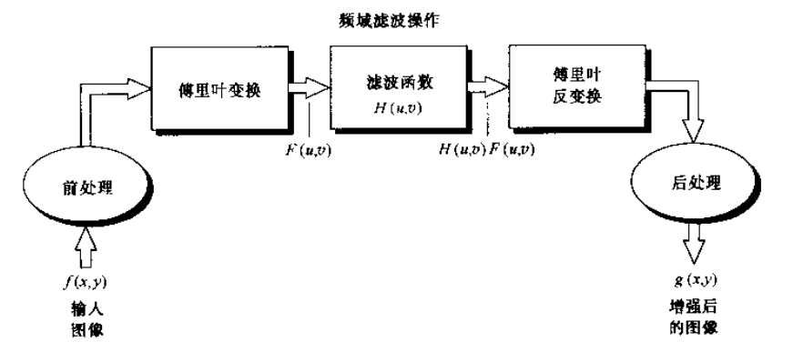

图一 频域滤波的基本步骤

上图中的滤波函数H(u,v)乘以F(u,v)的实部和虚部。若H(u,v)是实数，则结果的相位不变。由线性系统理论可知，输入到线性系统的一个冲击完全可以表征系统。

**五、实验步骤**

（1）显示图像的离散傅里叶变换谱

|  |  |
| --- | --- |
|  |  |

（2）显示图像的离散傅里叶变换的幅度谱和相位谱

|  |
| --- |
|  |

（3）显示高斯低通滤波输出图的幅度谱

（4）二维离散傅里叶逆变换

（5）傅里叶变换谱实部的二维离散傅里叶逆变换

（6）傅里叶变换相位信息的二维离散傅里叶逆变换

2、图像二维离散傅里叶变换的性质

（1）二维离散傅里叶变换的可分离性

（2）二维离散傅里叶变换的旋转性质

（3）二维离散傅里叶变换的共轭对称性质

（4）二维离散傅里叶变换的平移性质

（5）二维离散傅里叶变换的卷积定理和相关定理

|  |  |  |  |
| --- | --- | --- | --- |
|  |  |  |  |

3、频域滤波

（1）频域理想低通滤波

|  |  |  |
| --- | --- | --- |
|  |  |  |
|  |  |  |

（6）频域高斯高通滤波

|  |  |
| --- | --- |
|  |  |

**六、思考题**

1．二维DFT的可分离性的意义？

答：二维DFT的可分离性为我们提供了计算二维DFT的方法，即将一个二维傅里叶变换的运算分解为水平方向和垂直方向上的两次一维DFT运算。

2．对图像旋转某个角度，其Fourier变换谱有什么变换？

原图像旋转 ，其傅里叶频谱也旋转相同角度。

原图像放大，其其傅里叶频谱则缩小相同的倍数。

 ， 

3．**对图像的二维离散傅里叶变换的相位信息，进行二维离散傅里叶逆变换，其结果怎样？解释其原因；****对图像的二维离散傅里叶变换谱的实部进行二维离散傅里叶逆变换，其结果怎样？解释其原因。**

对图像的Fourier变换再求Fourier变换，图像与原图成镜像。相位谱包含图像的纹理结构信息，Fourier逆变换后，图像的细节结构保存下来，而图像的明暗对比不明显。

对图像的二维离散傅里叶变换谱的实部进行二维离散傅里叶逆变换，得到的图像为1/2原图+原图180°翻转的叠加。

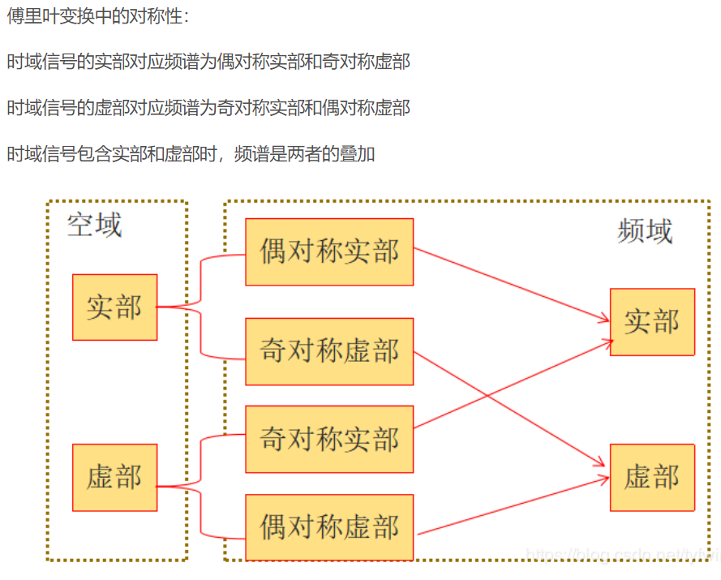

4**．频域理想LPF和频域巴特沃斯LPF处理效果有什么不同？解释其原因。**

答：理想低通滤波器频域是锐截止的，而其时域则会出现“波纹”，处理后的图像中出现不应有的亮环——这种现象被称为吉布斯现象，又叫“振铃”效应，图像也变得模糊一些；巴特沃斯低通滤波器是非锐截止的，可以提高图像的细节清晰度。

**七、实验报告要求**

1、写出二维DFT变换的公式，并解释其含义。

二维DFT ：**** ，其中，f(x,y)表示一幅大小为M*N的图像

2、写出FFT算法的思想。

主要利用了的对称性和周期性，即（） ﹦和﹦，把一个N项序列（设N=2k,k为正整数）分为两个N/2项的子序列，每个N/2点DFT变换需（N/2）2次运算，再用N次运算把两个N/2点的DFT变换组合成一个N点的DFT变换，将这种“一分为二”的思想不断进行下去，直到分成两两一组的DFT运算单元。

